CALENDARIO LITURGICO SETTIMANALE

Dal 15 al 22 Aprile 2018
DOM. 15  III di Pasqua | 7.30  8.30  10.30  18.00 | Rigamonti Carlo  a S. Caterina  Pro Populo  Int. Offerente, Mazzara Attilio, Primo, Luigia, Giuseppina
LUN.16  feria | 8.00  18.00 | a S. Caterina: S. Messa  fam. Gormoldi
MAR. 17  feria | 18.00 | Sr. Silvia, Maria, Antonio, Federico, Bambina
MER. 18  S. Galdino | 18.00 | a S. Francesco Annunciata e Angela, Giulia e Antonio Isella
GIO. 19  feria | 16.00  18.00 | alla residenza Anziani: Carolina La Mantia  Borgonovo Giuseppe e Teresina
VEN.20  feria | 18.00 | Vittorio Corti
SAB. 21  feria | 17.00  18.00 | a S. Francesco: Viganò Luigi, Molteni Bruna  Bosisio Franco e Caspani Ettore e Laura
DOM. 22  IV di Pasqua | 7.30  8.30  10.30  18.00 | Manzoni Giuseppe e Fam.  a S. Caterina Giorgio Zanon e Fam., Bosisio Mario  Cesare e Angioletta Sala  Fam. Colombo

CONTATTI:
Don Marco :031650103 - 3334997133
Don Piero : 031696734 – 3392643705
Oratorio : 031650145
E. Mail: segreteriaparrocchiale@alice.it
via A. Appiani 24, 22046 Merone
Sito: www.parrocchiadimerone.it

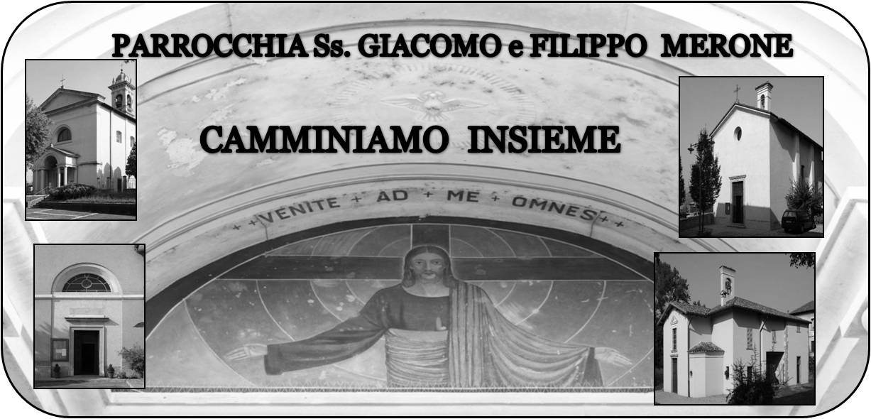

15 aprile 2018 Anno VI, n°259

III domenica di Pasqua
At 16,22-34; Credi nel Signore Gesù
Sal 97; Il Signore ha rivelato ai popoli la sua giustizia.

Col 1,24-29; Cristo in voi, speranza della gloria

Gv 1,1-11a; Vado a prepararvi un posto

Via, Verità e Vita
Dopo la pasqua Gesù guida i suoi discepoli usando queste tre parole VIA, VERITA’ E VITA. Tre parole che lo descrivono e indicano ai suoi la direzione da tenere per alimentare la loro fede. Potrebbe essere anche per noi questa una regola di vita per la nostra crescita cristiana. Riconoscere Gesù come la via da percorrere per conoscere il Padre, come l’unica verità da seguire, come colui che ci da la vita, è il punto da cui partire per vivere la nostra esperienza credente. Chissà quante volte noi abbiamo relegato Dio in un angolo senza percorrere la sua via, senza cercare la verità, senza vivere davvero. Questo tempo dopo pasqua potrebbe essere il tempo giusto in cui ritornare a Dio, ancora ricchi dello stupore della risurrezione e pronti a diventare uomini e donne in cammino sulla VIA giusta per il cielo.
Don Marco

VITA DI COMUNITÀ
- Mercoledì 18 aprile ore 21.15 in oratorio corso fidanzati
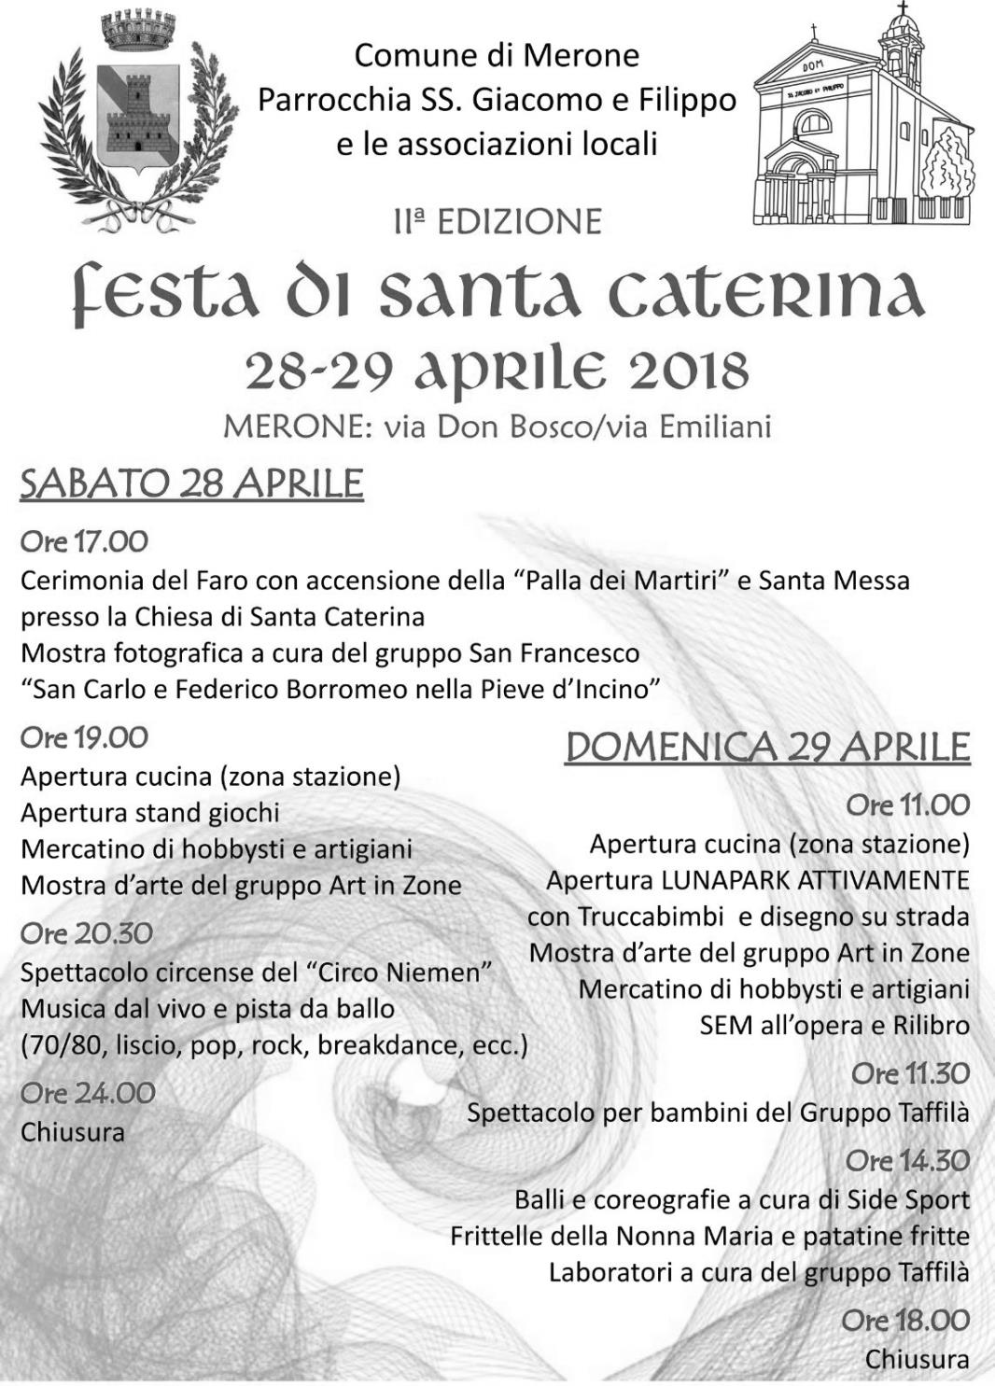

Da giovedì 3 a domenica 13 maggio la nostra comunità sarà i festa in occasione della “FESTA PATRONALE”; in tutte le case arriverà il volantino con gli appuntamenti

Il 19 marzo il Papa ha redatto una esortazione apostolica
(L'esortazione apostolica è una delle tipologie di documenti ufficiali redatti dal pontefice della Chiesa cattolica) dal titolo “Gaudete ed exultate” sulla chiamata alla santità nel mondo contemporaneo. Ecco le prime parole di questo documento:

1. «Rallegratevi ed esultate» (Mt 5,12), dice Gesù a coloro che sono perseguitati o umiliati per causa sua. Il Signore chiede tutto, e quello che offre è la vera vita, la felicità per la quale siamo stati creati. Egli ci vuole santi e non si aspetta che ci accontentiamo di un’esistenza mediocre, annacquata, inconsistente. In realtà, fin dalle prime pagine della Bibbia è presente, in diversi modi, la chiamata alla santità. Così il Signore la proponeva ad Abramo: «Cammina davanti a me e sii integro» (Gen 17,1).

2. Non ci si deve aspettare qui un trattato sulla santità, con tante definizioni e distinzioni che potrebbero arricchire questo importante tema, o con analisi che si potrebbero fare circa i mezzi di santificazione. Il mio umile obiettivo è far risuonare ancora una volta la chiamata alla santità, cercando di incarnarla nel contesto attuale, con i suoi rischi, le sue sfide e le sue opportunità. Perché il Signore ha scelto ciascuno di noi «per essere santi e immacolati di fronte a Lui nella carità» (Ef 1,4).

Che bello sarebbe se anche noi ci sentissimo fortemente chiamati a diventare santi, felici di essere insieme alla nostra comunità credenti in cammino.

